設定您的身份驗証碼
一組您自己決定的短號碼，用來在會議室面板上證明身份 —— 不需要卡、不需要手機、 不需要安裝任何東西。在哪裡設定、要符合什麼規則、面板會怎麼用它，以及忘記了會 怎樣。
2026-08-19 · https://offision.com/help/zh-hant/user-guide/set-your-user-passcode/
會議室門口的螢幕要先知道您是誰，才會讓您簽到、多給您二十分鐘，或提早把房間交還。
它可以讀您的員工卡、讀手機上的碼，或看您的臉 —— 而這三樣，您都可能剛好沒帶。
身份驗証碼是唯一不會缺席的那一個。它是您自己決定的 4 到 8 位數字：在面板上選
自己的名字，再輸入數字，身份就確認了。口袋裡不必有卡，不必解鎖任何東西，也不必
安裝任何程式。沒有讀卡機、沒有鏡頭的面板一樣可以用 —— 而那是大多數的面板。
開始之前:
您的 Offision 帳戶，以及公司已經開啟身份驗証碼。如果在個人資料中找不到下面說的
那一行，就表示還沒開啟，您這邊無法自行處理。

1. 打開身份驗証碼那一行
點右上角您的照片。在安全性設定之下，那一行就是身份驗証碼 ——
「以便在面板上快速預約或簽到。」 圖示上有圓點，表示您還沒設定。
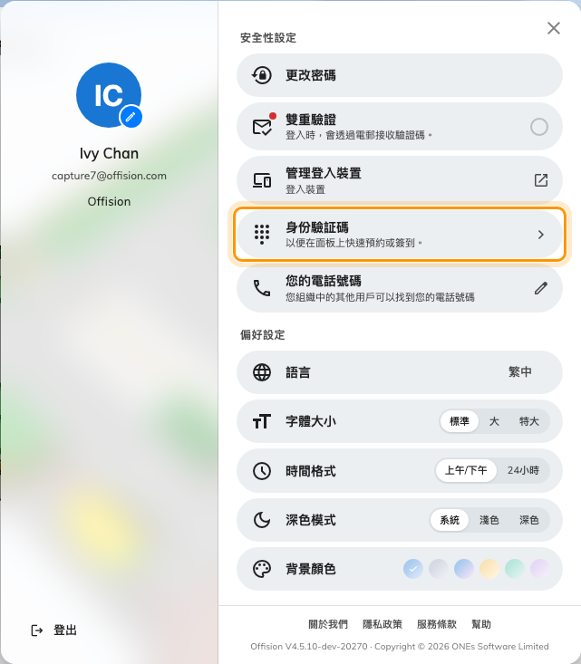
您的個人資料面板。安全性設定之下的身份驗証碼。
在手機上，同一行在我的資訊頁面。

2. 開啟並決定您的數字
最上面的開關是開啟以使用身份驗證碼。開啟之後，在身份驗証碼欄位輸入號碼 ——
「必須是 4-8 位數字」，欄位旁邊的計數會顯示您用了幾位。只能是數字，不接受英文字母。欄位末端的眼睛圖示
可以看見您輸入的內容；之後在面板上使用時，數字會被遮住。
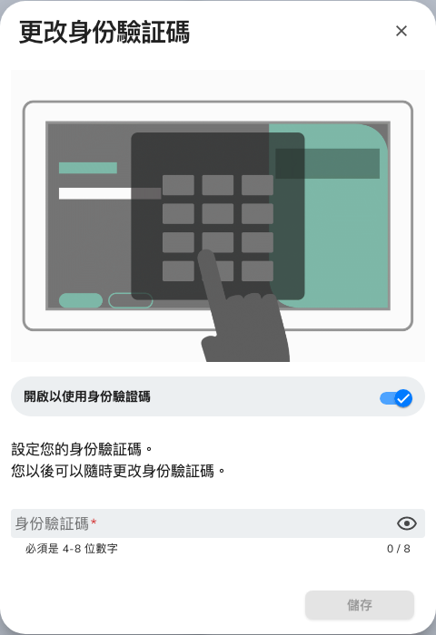
第一次是「設置身份驗証碼」，之後會變成「更改身份驗証碼」。
然後儲存。這裡沒有二次確認、也不用輸入兩次，所以儲存前請自己再讀一次。
有兩件事它刻意不做：不會過期，也不必和別人的不同。除了您沒有人看得到它 ——
所以請不要用出生年份這種號碼。

3. 在面板上使用
走到會議室門口，點簽到。如果公司開了不只一種驗證方式，面板會先問您用哪一種 ——
身份識別碼是橘色那一格 —— 接著出現數字鍵盤。
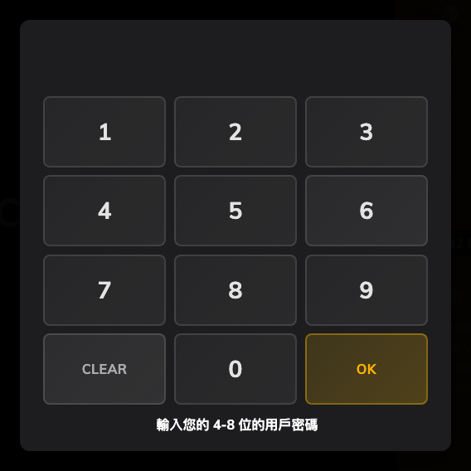
數字鍵盤，下方寫著需要幾位數字。
視您在做什麼，面板可能會先問「站在這裡的是誰」：
- 簽到自己的預約 —— 它已經知道了，直接跳到鍵盤。
- 有其他人的預約 —— 出現受邀者的短清單，與會者不必等主辦人就能簽到。
- 當場使用空的會議室 —— 面板沒有任何線索，於是出現搜尋框和螢幕鍵盤。輸入您的
名字直到找到自己為止。
同一組號碼也可以簽退和延長，不是只有到達時才用得到。

更改，或停用
同一行，隨時可以改。打開、輸入新號碼、儲存，舊的立刻失效。
把開啟以使用身份驗證碼關掉再儲存，會顯示*「身份驗證碼已停用」*，您也會從面板的
清單中退出：名字還在，但變成灰色，點下去會提示要先在應用程式中設定。之後請改用其他
方式。

忘記了怎麼辦
沒有人可以把它讀給您聽 —— 服務台不行，管理員也不行。他們看到的只有一個勾（表示已
設定）或一個破折號（表示沒有）。
管理員可以做的，是當場幫您設一組新的。跟他們要一組、拿去用，然後回到步驟 2，改成
一組他們不知道的號碼。

這一頁不包含
- 登入。 身份驗証碼不是您的 Offision 密碼，也不能用來登入任何地方 ——
見更改您的密碼。
- 會議邀請郵件裡的號碼。 那是預約編號，屬於某一筆預約而不是屬於您，由郵件寄出，
任何拿到的人都能替那筆預約簽到 ——
請參閱查看並分享你的預約代碼。
- 您是否有權限做那件事。 驗證身份和有沒有權限預約、延長或取消是兩回事。輸入正確
的號碼之後仍然可能被拒絕。

